◎福井県には約２７万世帯、約８１万人が住んでいる。
ふくいの人口
福井県の人口は、平成21年10月1日現在で808,589人、世帯は275,759世帯あるんだ。






平成17年と平成21年を比較すると、福井県の人口は約13,000人減少してるね。
１世帯あたりの人員は2.93人なんだ。年々縮小してるけど、平成17年の国勢調査でみると、全国平均より約0.5人多くて、山形県に次いで、全国2位なんだよ。
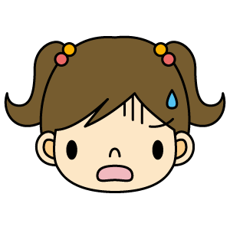

◎福井県の人口は、近年、減り始めている。



出生数が減って、死亡数が増えているね。
平成16年には、出生数よりも死亡数の方が多くなったんだね。
ここ数年は、県外から転入してくる人より、県外へ転出していく人の方が多いんだ。
国内では、石川県や大阪府に転出する人が多いんだよ。

◎地方の人口が減少している。
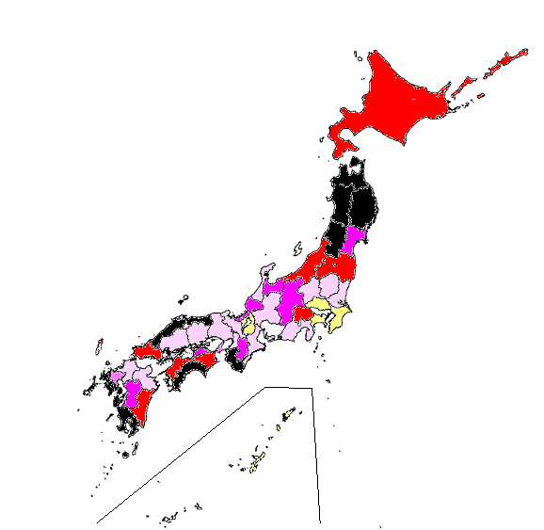
これはね、平成19年10月から平成20年9月にかけて各都道府県の人口が増減した割合を色で表した図だよ。

40の道府県で人口が減少しているね。
埼玉県、千葉県、東京都、神奈川県、愛知県、滋賀県、沖縄県の7都県は人口が増加しているね。

資料：人口推計（総務省）
◎福井県は、子どもの生まれる割合が高い。
でも、福井県の合計特殊出生率は、全国でも上位なんだよ。
合計特殊出生率っていうのは、女性が一生の間で産む子どもの数を平均したものなんだって。

それにね、全国と比較すると、核家族世帯やひとりの世帯の割合が小さいね。
福井県は、祖父母、親、子の３世代世帯が多いんだって。


◎福井は大家族が多い？
子どもがたくさん、３世代世帯って、まるで私たちの家みたいだね。

